Checkpoint 1 Formulaire réponses

Exercice 1

1.1 Modification du nom de machine

Copies d’écran du paramétrage :
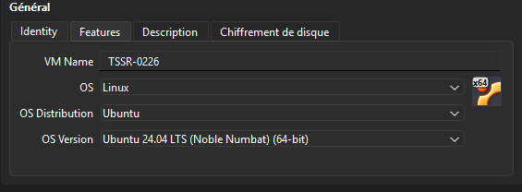

Copie d’écran du résultat :
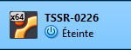

1.2 Création d’utilisateurs

Copies d'écran des différentes étapes :
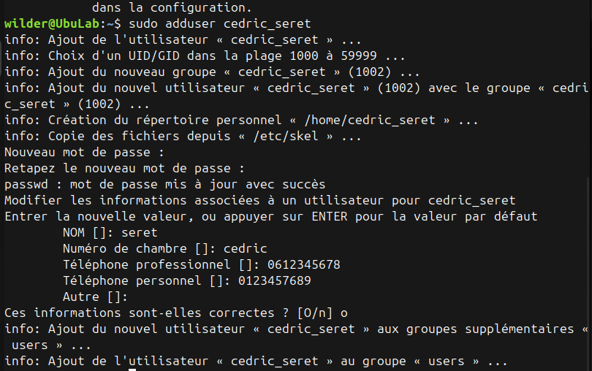

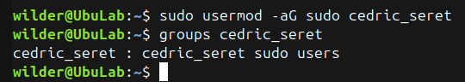

1.3 Gestion des droits

Copies d'écran de la modification de configuration pour que le compte prestataire ai accès au contenu de dossier1 :
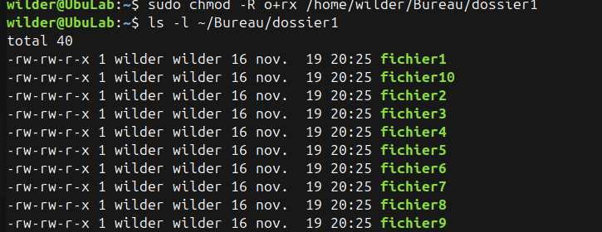

Copies d'écran de la modification de configuration pour que le compte prestataire ai accès au contenu de dossier2 :
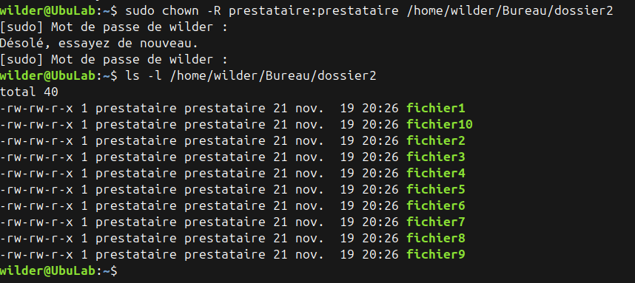

1.4 Préparation du disque

Copie d’écran de l’affichage des partitions :
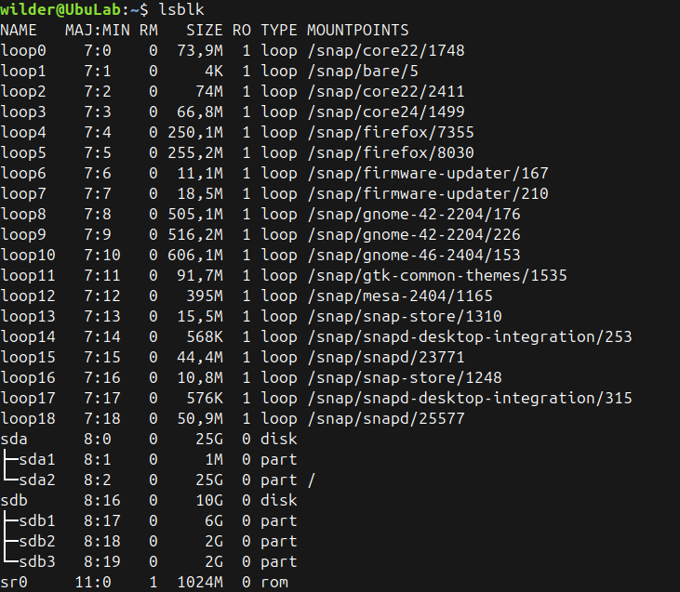
Copies d'écran de la gestion des partitions :
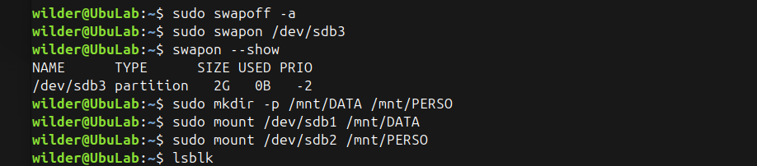
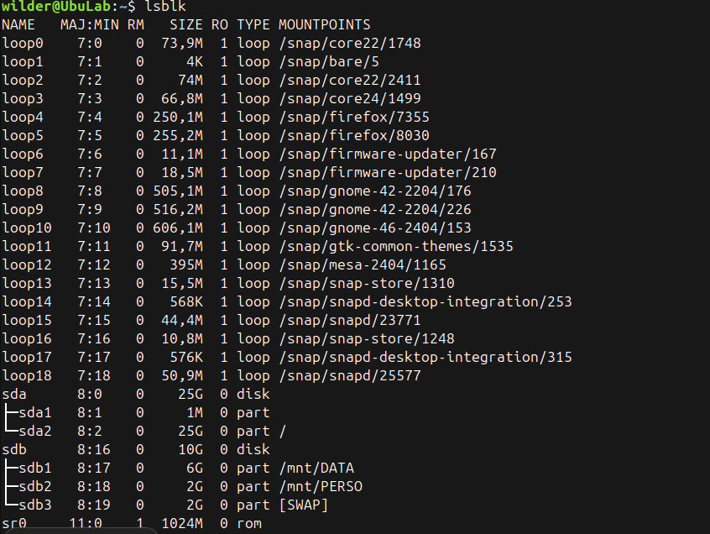

Copies d’écran montrant la taille des partitions, le type de système de fichiers, ainsi que le nom des partitions :

1.5 Montage

Copies d’écran de la configuration du montage automatique :
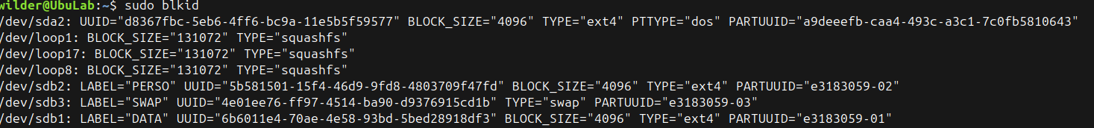

Copie d’écran du fichier de configuration principal :
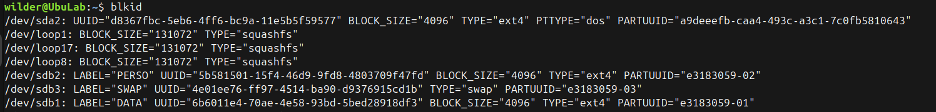
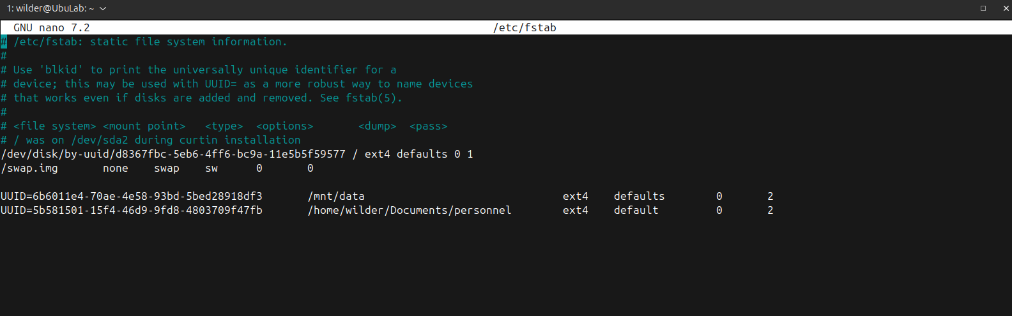
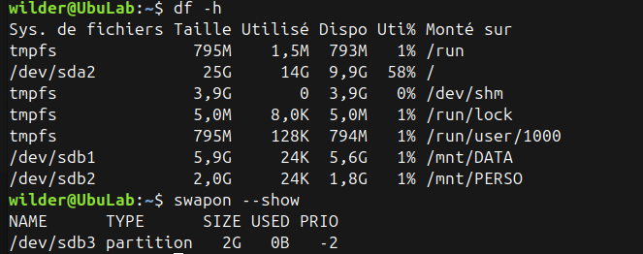

Exercice 2

2.1 Une ligne de commande

Q1. grep "devweb" ~/Documents/apprenants.csv

Q2. grep "Liam" ~/Documents/apprenants.csv

Q3. grep -E "Bordeaux|Lyon" ~/Documents/apprenants.csv | grep "tssr" | grep "100,100,100" | wc -l

Q4. cut -d ',' -f1,2 ~/Documents/apprenants.csv | sort -t ',' -k2

2.2 Plusieurs lignes de commande

Q5.

